Iuliia, ancienne de Russie au Congrès des Lions Clubs de France Centre-ouest:
« Un grand événement d'humanisme, de paix et d'amitié »

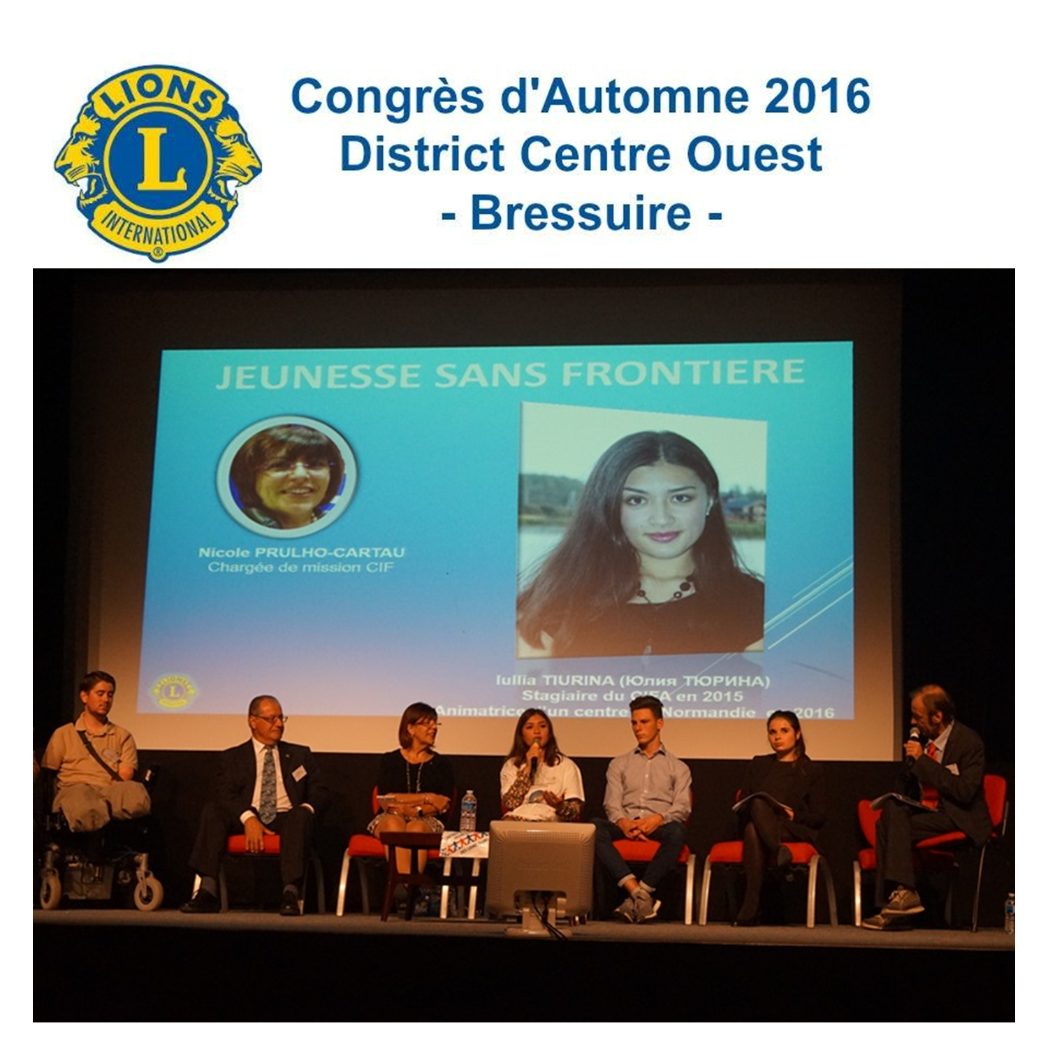

J'ai eu la grande fierté de présenter les CIF en tant qu'ancienne stagiaire et animatrice lors du congrès des Lions Clubs de France District Centre-ouest qui s'est tenu à Bressuire le 22/10/2016. J'ai accompagné Henri MORIN, gouverneur du District en 2016-2017 et responsable du CIFA en 2015, et Nicole PRULHO-CARTAU, déliguée du CIFA 2017.

Etant ancienne du CIFA en 2015 et CIFN en 2016 j'ai eu le plaisir de retrouver les Lions qui nous ont reçu pendant ces stages. Excellente occasion également de faire connaissance avec les Lions des Clubs de Bressuire, Thouars et Parthenay, clubs fort sympathiques.
Lors de mon intervention j'ai peu expliqué en quoi consiste le programme d'un centre. Il s'agit d'une découverte du thème du centre à travers des conférences, tables rondes, visites accompagnées par les Lions; présentations des pays des stagiaires, spectacle de clôture. Par exemple, au CIFA en 2015 à Angoulême et Rochefort nous avons travaillé sur le thème « Entre Vignes et Océans, Tradition et Modernité ». Dans une dynamique studieuse, conviviale et festive nous avons appris à comprendre nos différences, partager nos aspirations communes et ainsi, à se respecter et s’estimer.
En ce qui concerne le recrutement c’était mon amie russe, ancienne stagiaire qui m’a encouragé d’y postuler. Les inscriptions s'ouvrent à partir de janvier chaque année. Je me suis inscrite sur le site; envoyé une lettre de parrainage (professeur de l’Alliance Française ou d’une Université, Ancienne stagiaire d’un centre dans mon cas) ; envoyé une lettre de mon professeur attestant mon niveau de langue sans oublier une lettre de motivation et un CV.
Après le stage tous les anciens stagiaires forment un réseau international de plus de 11 000 membres - l'amicale des Anciens. L’AMICIF c’est le fait de continuer à vivre et à faire vivre l’amitié née dans les Centres. Ainsi les anciens stagiaires dans leurs pays ou ceux qui reviennent en France organisent des retrouvailles, participent à des manifestations en lien avec la Francophonie et le Lionisme. En 2018, nous fêterons le soixantième anniversaire des CIF à Bordeaux : 500 jeunes se retrouveront pendant une semaine pour célébrer cet événement!
Après mon premier centre au CIFA ma vie a bien changé. En effet, j’ai pu refaire un centre en tant qu’animatrice au CIFN en 2016 qui a eu lieu en Basse Normandie. Cette expérience m’a permis de revivre cette grande aventure dans une ambiance d’amitié, de convivialité. De telle manière j'ai pu rester efficace pour les Centres et les Lions Clubs.
Cet automne j’ai pris mon poste d'assistante de langue russe dans un lycée à Nantes que j’ai obtenu sans doute grâce à mes expériences aux CIF. Bientôt je veux bien m'intégrer dans l'équipe des Léos de Nantes et j'ai hâte de participer aux interventions des Lions avec plaisir.
Merci à chers amis Lions pour l’importance accordée à la Culture et à l’Amitié ! Merci à tous les clubs qui permettent chaque année depuis 58 ans ce grand moment d’humanisme et de francophonie ! Bravo à tous les Lions qui nous ont reçus lors de mes stages aux CIFA et CIFN !
Que vivent encore longtemps ces rendez-vous de la Culture, de l’Amitié et de la Paix, ces rendez-vous avec le français grâce aux Lions Clubs de France !

Iuliia TIURINA ,
CIFA 2015
CIFN 2016

